Bemutatkozik a HONOR 400 Lite
Az okostelefon mostantól az AI friss lendületével, 108MP-es főkamerával és az AI-kameragomb funkciójával még tökéletesebb pillanatképek készítésére alkalmas
A HONOR bemutatja a HONOR 400 Lite-ot, amely mesterséges intelligenciával emeli új szintre a mobil fotózást és kijelzőtechnológiát. A megbízható HONOR 400 Lite páratlan felhasználói élményt kínál az intuitív kameravezérlés és az intelligens kameraképességek biztosítására szolgáló AI kameragomb funkcióval, fejlett zoommal, nagy teljesítményű, 108 MP-es főkamerával, valamint a lélegzetelállító, 3500 nites AMOLED kijelzővel, amely 120 Hz-es frissítési frekvenciával biztosítja a zökkenőmentes és éles vizuális élményt.
Forradalmi képrögzítés az AI-vezérelt kameragombbal
A fotózás szerelmeseinek készült HONOR 400 Lite elsőként hozza el az AI-vezérelt kameragombot az Android okostelefonokra. Ez a forradalmi funkció egy dedikált gombot kínál a kamera vezérléséhez és az intelligens kameranézethez. A gomb egy másodperces megnyomásával azonnal elindítható a kamera, és egy gyors kattintással már készíthető is a fénykép. Videófelvételhez elegendő egyszerűen lenyomva tartani a gombot és elindul a felvétel. A professzionális felvételi mód számos további lehetőséget kínál, így például a fókuszáláshoz elég megérinteni a gombot, a zoomoláshoz egyszerűen csúsztatni kell. A kényelemre fókuszáló HONOR 400 Lite zökkenőmentes és könnyed fotózási élményt biztosít az intuitív vezérlés által.
A HONOR 400 Lite AI-kameragombja nemcsak a fényképezést, hanem a körülöttünk lévő világ felfedezését is új dimenzióba helyezi, gyors hozzáférést biztosítva a Google Lens-hez. Ezzel a funkcióval zökkenőmentesen integrálódik a Smart Vision (Google Lens), így az okostelefon egy hatékony eszközévé válik a környezet felfedezésének és az interakcióknak. Könnyedén beazonosíthatók a növények, állatok, akár műalkotások, valamint több mint 100 nyelv idegen szövegei fordíthatóak le valós időben étlapokon, táblákon vagy kiírásokon. Emellett lehetőség van tudományos képletek megoldására vagy termékek beszkennelésével vásárlásra is – a Google Lens számos új lehetőséget kínál közvetlenül a kamerán keresztül. A Google Gemini gomb pedig tovább fokozza a készülék funkcionalitását, hiszen gyors hozzáférést biztosít az AI-radír és az AI-festés1 eszközeihez, amelyekkel egyszerűen szerkeszthetők és javíthatók a fényképek.
Kimagasló fényképezési élmény
A HONOR 400 Lite 108 MP-es2 főkamerával, valamint egy 5 MP-es széles látószögű és mélységérzékelő kamerával van felszerelve, így a felhasználók lélegzetelállító minőségben és rendkívüli részletességgel örökíthetik meg a mindennapi pillanatokat.
A fő kamera f/1,75 rekesznyílása kiváló fényfelvételt biztosít még gyenge fényviszonyok között is, tökéletes választás az éjszakai fotózáshoz. A HIGH-RES mód aktiválásával a főkamera rendkívüli tisztaságú és részletgazdag, ultranagyfelbontású képeket készít. Emellett a kamera természetes bokeh-effektust is képes létrehozni, amely az emberi látást imitálva finoman elmossa a közeli tárgyakat, miközben lágyan kiemeli a távolabbiakat, így művészi, magával ragadó portrékat eredményez. A portréfotózásra optimalizált készülék három speciális üzemmóddal rendelkezik: környezeti, klasszikus és közeli portré, amelyek lehetőséget biztosítanak különböző gyújtótávolságok és kreatív hatások alkalmazására.
A HONOR 400 Lite elülső kamerája lenyűgöző, 16 MP3-es felbontással rendelkezik, amelyet kifejezetten arra terveztek, hogy még gyenge fényviszonyok között is élénk, részletes szelfiket tudjon készíteni.
Az AI HONOR Image Engine erejét kihasználva a készüléket a HONOR RAW Domain Algorithm hajtja, amely lehetővé teszi, hogy az előlapi kamera intelligensen kiegyensúlyozza a fénypontokat és az árnyékokat. Ez biztosítja, hogy elkerülhető legyen a fényes területeken a túlexponálás, miközben megőrzi a részleteket a sötétebb régiókban. A még tökéletesebb szelfikért gyenge fényviszonyok mellett a készülék egy szelfifényt is tartalmaz, amely lágy fényforrást biztosít, ezzel professzionális és kifinomult megjelenést ad a képeknek.
AMOLED kijelző emberközpontú, szemvédelmi technológiákkal
A HONOR 400 Lite lenyűgöző, 6,7”-os4 AMOLED kijelzője élénk színeket és kivételes fényerőt biztosít, így minden tartalom éles és magával ragadó élményt nyújt.
A 120 Hz-es frissítési frekvenciával5, 1080×2412-es felbontással és 93,7%-os képernyő-test aránnyal6 éles és részletgazdag megjelenítés mellett a kijelző lenyűgöző vizuális élményt nyújt. A 16,7 millió szín támogatásával és a DCI-P3 széles színskála 100%-os lefedettségével a színek gazdagok és pontosak. A 394 PPI pixelsűrűség biztosítja a részletek éles és élethű megjelenítését. A kijelző 3500 nites csúcsfényerővel7 még erős napfényben is kiváló láthatóságot garantál.
A HONOR 400 Lite a felhasználók egészségét szem előtt tartva készült, és hét szemkímélő technológiával rendelkezik, amelyek csökkentik a szem megerőltetését és növelik a vizuális kényelmet. A 3840 Hz-es PWM fénytompítás8 minimalizálja a képernyő villogását, míg a hardverszintű alacsony kékfény-kibocsátási technológia9 mérsékli a káros kék fény negatív hatását. A dinamikus fénytompítás10 a természetes napfényt imitálva állítja be a kijelző fényerejét, ezáltal csökkentve a szem fáradását, míg a cirkadián éjszakai funkció11 melegebb tónusokra vált, elősegítve a melatoninszint növekedését és támogatva a pihentető alvást.
A HONOR 400 Lite emellett automatikus fényerő-beállítás funkcióval rendelkezik, amely a képernyő fényerejét dinamikusan igazítja a környezeti fényviszonyokhoz, biztosítva a kényelmesebb felhasználói élményt. Az e-Book mód papírszerű megjelenítést kínál, amely olvasás közben kíméli a szemet. A készülék továbbá egy kijelző alatti ujjlenyomat-érzékelővel van felszerelve, amely gyors és egyszerű feloldást tesz lehetővé.
Kecses, trendi és strapabíró dizájn
A HONOR 400 Lite letisztult, minimalista dizájnt kínál, amelyet egyedi geometrikus kameralencse-kialakítás tesz még különlegesebbé. A készülék három modern színben12 érhető el: bársonyszürke, bársonyfekete és zöld, így mindenki megtalálhatja a saját stílusához illőt. Az excimer-eljárással továbbfejlesztett, fényezett, tükröződésmentes borítás elegáns megjelenést biztosít, míg a fejlett nanoszintű kidolgozású, puha, ködös textúra bársonyos tapintást nyújt. Ez nemcsak vizuálisan vonzó, hanem kényelmes fogást is biztosít, így a készülék prémium érzetet kelt a használat során.
A mindössze 171 g tömegű13 és 7,29 mm14 keskeny HONOR 400 Lite készülék könnyű, kecses és könnyen hordozható. Úgy tervezték, hogy a mindennapi használat során is megőrizze tartósságát, amelyet az SGS ötcsillagos ejtésállóság is igazol – így hatékony védelmet nyújt a véletlen leejtések ellen. Emellett a készülék IP64-es tanúsítvánnyal15 is rendelkezik, amely ellenáll a nedves kéznek, de zavartalan működést biztosít párás vagy nedves környezetben is.
Erőteljes akkumulátor és kiemelkedő teljesítmény
A HONOR 400 Lite egy 5230 mAh-s16 Li-ion polimer akkumulátorral rendelkezik, amely hosszú üzemidőt és megbízható teljesítményt garantál. A 35 W-os HONOR vezetékes SuperCharge17 technológiával a készülék 30 perc alatt 52%-ra, míg 75 perc18 alatt teljesen feltölthető, így mindig készen áll a használatra. Az akkumulátor hosszú távú élettartamát bizonyítja, hogy 1000 töltési ciklus19 után is megőrzi kapacitásának több mint 80%-át.
A MediaTek Dimensity 7025-Ultra processzorral működő HONOR 400 Lite kimagasló teljesítményt nyújt, amely megfelel a modern okostelefonokkal szemben támasztott elvárásoknak. A processzor támogatja a magas képfrissítésű kijelzőket, fejlett képalkotási képességeket és a villámgyors 5G csatlakozást, így tökéletes választás a teljesítményorientált felhasználók számára.
A HONOR 400 Lite egy nyolcmagos CPU-architektúrával rendelkezik, amely két nagy teljesítményű, akár 2,5 GHz-es ARM Cortex-A78 maggal és hat energiatakarékos, akár 2 GHz-es20 Cortex-A55 maggal van felszerelve. Ez a heterogén multiprocesszoros kialakítás biztosítja a zökkenőmentes, többfeladatos munkavégzést, a hatékony alkalmazáskezelést, valamint az olyan erőforrás-igényes feladatok problémamentes futtatását, mint a játék vagy a videószerkesztés. Az integrált 5G modem tovább fokozza a felhasználói élményt, lehetővé teszi az ultragyors letöltéseket, alacsony késleltetésű streaminget és stabil kapcsolódást, így valódi újgenerációs mobilélményt kínálva.
A készülék akár 256 GB ultranagy tárhellyel rendelkezik, amelyet a HONOR RAM Turbo (8 GB + 8 GB)21 technológia egészít ki. Akár játékról, streamingről vagy többfeladatos munkáról van szó a HONOR 400 Lite minden tekintetben egy megbízható és biztos pont a mindennapokban.
Ár és elérhetőség
A HONOR 400 Lite bársonyszürke, bársonyfekete és zöld színekben április 10-től 109 990 forintos ajánlott fogyasztói áron található meg a partnerüzletek és a szolgáltatók kínálatában.
A bevezetést követően vásárolt készülékekhez Honor Choice X7 Lite fülhallgatót adunk ajándékba. A Telekom ehhez az akcióhoz kizárólag online vásárlás esetén további 22 000 forint kedvezményt ad. Az akció – a MédiaMarkt, Euronics, Telekom üzleteiben – 2025. május 31-ig, a Yettelnél 2025. június 30-ig tart.
A HONOR szervize garanciális készülékek esetén ingyenes házhozszállítást biztosít. A javítási lehetőségekről és az aktuális árajánlatokról az alábbi linken találhat információt: https://mobilfutar.tmx.hu/igenyles/gyartok/honor
A My HONOR Appba regisztráció után a szervizszolgáltatásokról további információt találhat:https://play.google.com/store/apps/details?id=com.hihonor.phoneservice
1 Az AI-festés eszközökhöz egy OTA frissítés szükséges2 A tényleges képfelbontás a felvételi módtól függően változhat. A 108MP aktiválásához a HIGH-RES üzemmódba kell belépni.3 Az AI-festés eszközhöz OTA frissítés szükséges.4 A kijelzőn alkalmazott lekerekített sarkú kialakítással a képernyő átlós hossza 6,7”, ha a szabványos téglalap szerint mérjük a tényleges látható terület valamivel kisebb.5 A képernyő maximálisan 120 Hz-es képfrissítési frekvenciát támogat, és a képfrissítési frekvencia különböző alkalmazásfelületek és játékminőség esetén kissé változhat. Kérjük, a tényleges helyzeteket vedd figyelembe.6 Az adatok a HONOR laboratóriumából származnak.7 A 3500 nites csúcsfényerő a HONOR laboratóriumából származik. A csúcsfényerő a képernyő maximális fényerőre utal erős fényviszonyok között8 Az elérhető színek régiónként változhatnak.9 Az elérhető színek régiónként változhatnak.10 Az elérhető színek régiónként változhatnak.11 Az elérhető színek régiónként változhatnak.12 A tényleges méretek a konfigurációtól, a gyártási eljárástól és a mérési módszertől függően változhatnak.13 A tényleges súly a konfigurációtól, a gyártási eljárástól és a mérési módszertől függően változhat.14 A tényleges súly a konfigurációtól, a gyártási eljárástól és a mérési módszertől függően változhat.15 A tényleges súly a konfigurációtól, a gyártási eljárástól és a mérési módszertől függően változhat.16 Tipikus érték. A nem cserélhető akkumulátor névleges kapacitása 5100mAh.17 A tényleges töltési teljesítmény a különböző helyzetek szerint intelligensen változhat. Kérjük, a tényleges helyzeteket vedd figyelembe.18 Az adatok a HONOR labóratóriumából származnak.19 Az adatok a HONOR labóratóriumából származnak. Kérjük, a tényleges helyzeteket vedd figyelembe.20 Az adatok a MediaTektől származnak.21 Az adatok a HONOR labóratóriumából származnak. A rendelkezésre álló belső tárhely kisebb lehet, mivel egy részét az operációs rendszer és az alkalmazások foglalják el.
Sajtókapcsolat:
- Murányi Edit
- Chapter4 PR
- +36 70 372 2137
- e.muranyi@chapter4.at
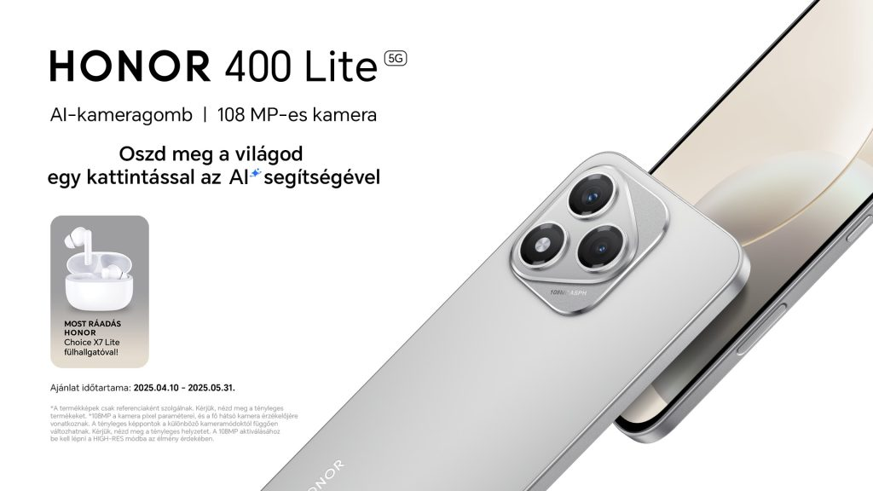 | © HONOR
Eredeti tartalom: HONOR
Továbbította: Helló Sajtó! Üzleti Sajtószolgálat
Ez a sajtóközlemény a következő linken érhető el:

